Uputstvo za korišćenje formirane QGIS baze projekta:

**IZRADA GIS BAZE ŽRTAVA GENOCIDA NA TERITORIJI GRADA ŠAPCA ZA VREME DRUGOG SVETSKOG RATA (SABGEN)**

*Pristupanje projektu*

Pristup QGIS projektu SABGEN se vrši pokretanjem ikonice Opstina Sabac.qgz koja se nalazi na GitHub-u u folderu Shapefiles (slika 1).

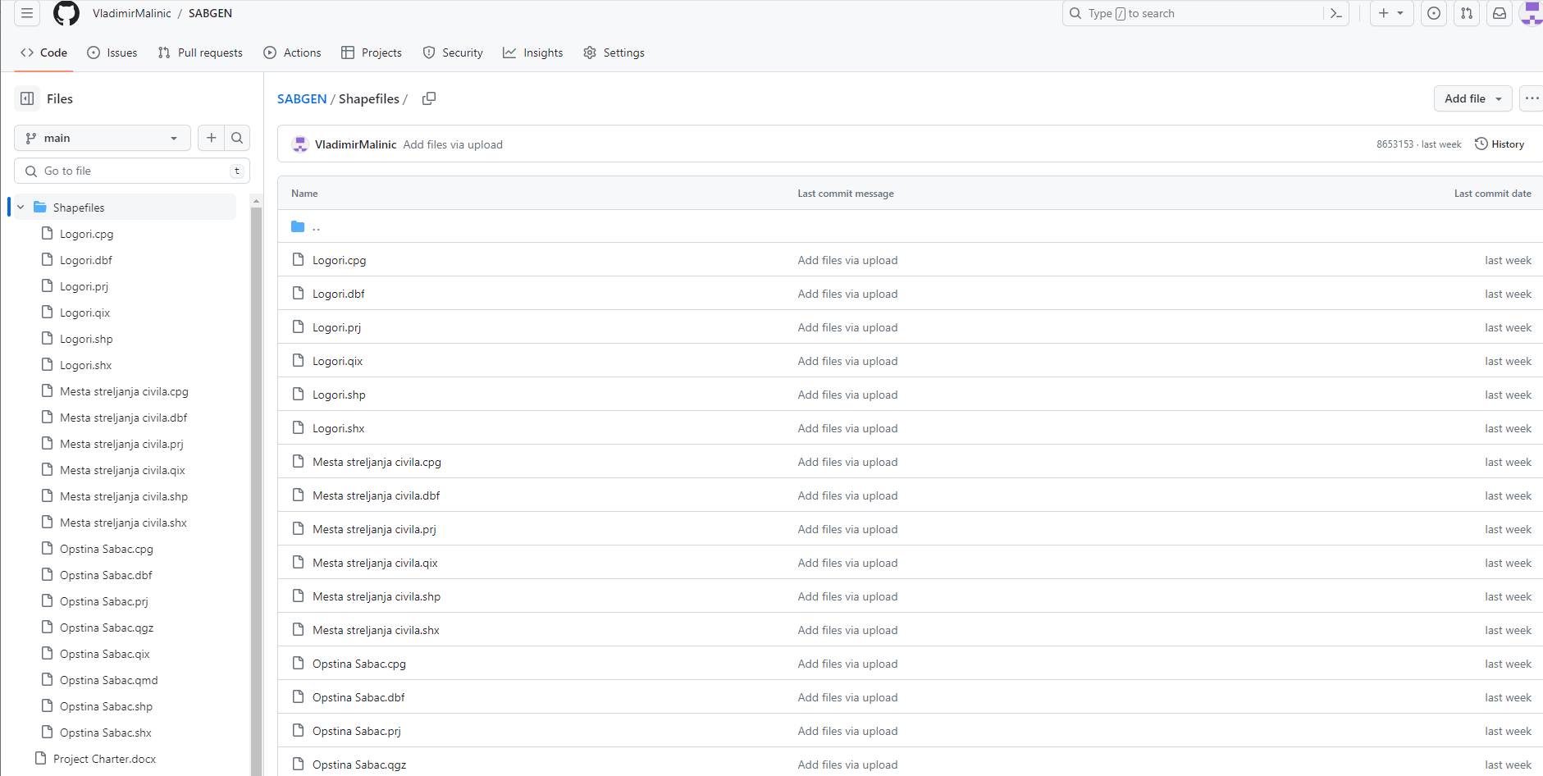

Slika 1. Projekat SABGEN na GitHub platformi

*Manipulacija lejerima*

Nakon otvaranja projekta, u panelu Layers (levi deo radnog geoprostora) moguće je pristupiti vektorskim lejerima u vidu tačaka ili poligona, kao i rasterskim lejerima u vidu podloga. Lejere je moguće učiniti vidljivim ili nevidljivim u okviru samog projekta levim klikom na ikonicu **Checkbox** (slika 2).

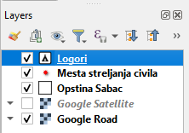

Slika 2. Panel sa lejerima

*Otvaranje tabele sa atributskim podacima*

Desnim klikom na vektorski lejer, a zatim levim klikom na **Open Attribute Table**se otvara atributska tabela u kojoj se mogu pronaći razni alfa-numerički podaci (slika 3). Na konkretnom primeru atributske tabele nalaze se brojčani podaci o stradalim civilima prema nacionalnoj pripadnosti (slika 4).

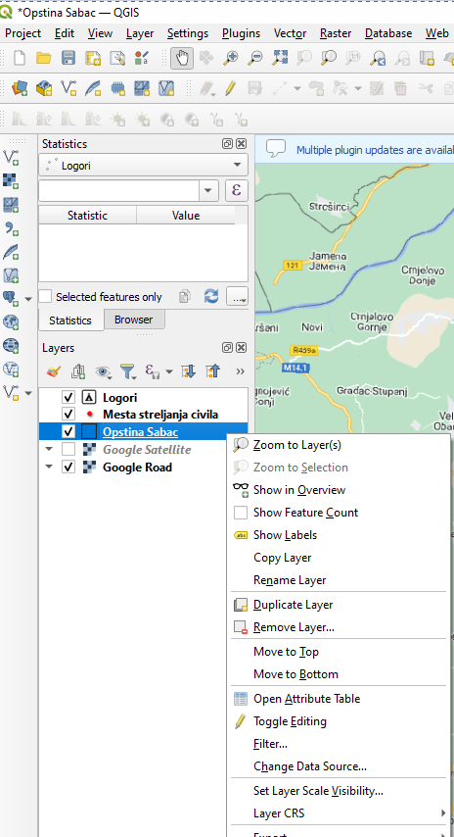

Slika 3. Otvaranje atributske tabele



Slika 4. Primer tabele sa atributskim podacima

*Ubacivanje postojećih shapefile lejera*

Shapefile lejeri se dodaju tako što se u padajućem meniju levim tasterom pritisne na **Layer**, zatim na **Add Layer** i onda na **Add Vector Layer** (slika 5), da bi se nakon toga otvorio novi prozor, u kome se klikne na znak **tri tačke** (slika 6) gde se pronađe lejer koji želimo dodati.

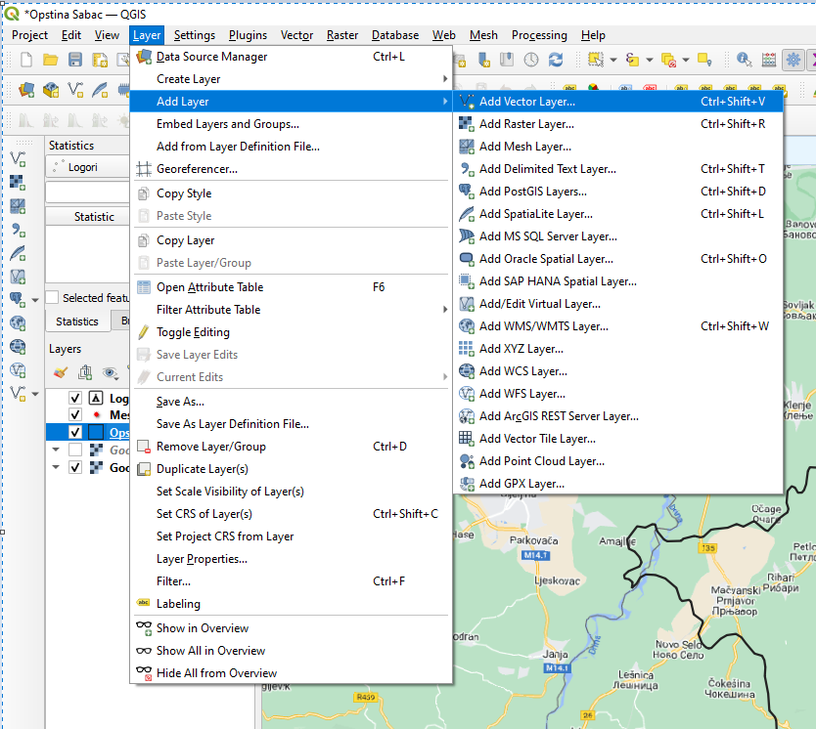

Slika 5. Ubacivanje postojećih shapefile lejera (prvi korak)

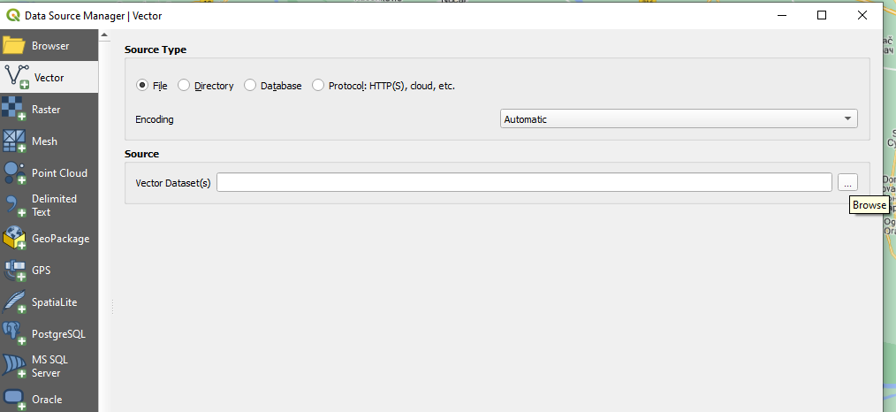

Slika 6. Ubacivanje postojećih shapefile lejera (drugi korak)

*Kreiranje novih shapefile lejera*

Novi shapefile lejeri se kreiraju tako što se u padajućem meniju levim tasterom miša klikne na **Layer**, zatim na **Create Layer** i na kraju na **New Shapefile Layer** (slika 7). U novootvorenom prozoru se može birati tip geometrije između tačaka, linija, poligona, spoja više tačaka ili bez geometrije (slika 8).

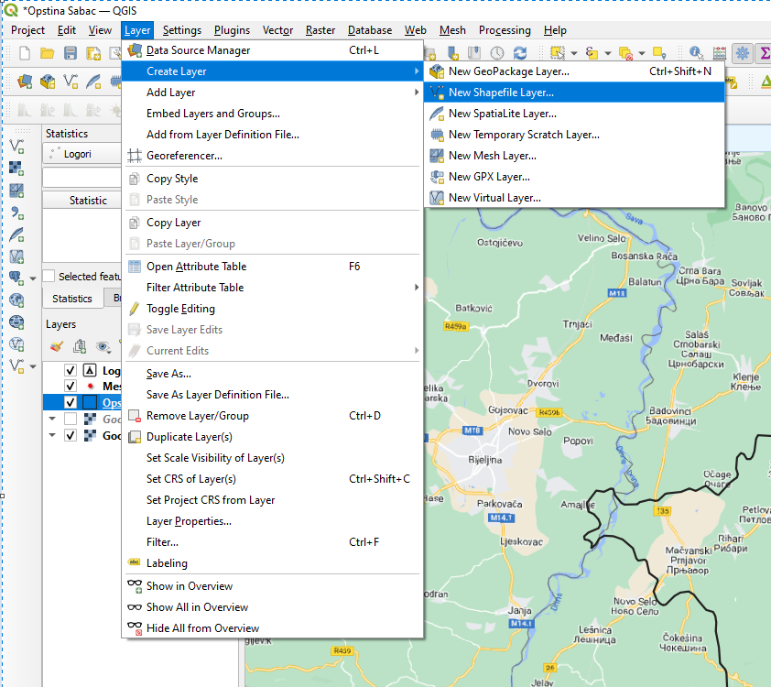

Slika 7. Kreiranje novih shapefile lejera

Slika 8. Biranje tipa geometrije

*Pripajanje podataka iz drugog lejera*

Podaci iz drugih tipova lejera (poput .txt , .xlsx i slično) mogu biti pripojeni entitetima u postojećem shapefile lejeru. Povezivanje se vrši desnim klikom na shapefile lejer u legendi, zatim na **Properties**, pa na **Joins** i potom na znak „**+**“, odnosno **Add new join** (slika 9). Veoma bitna napomena je to da se nazivi entieta u oba lejera moraju identično zvati kako bi softver prepoznao šta treba pripojiti.

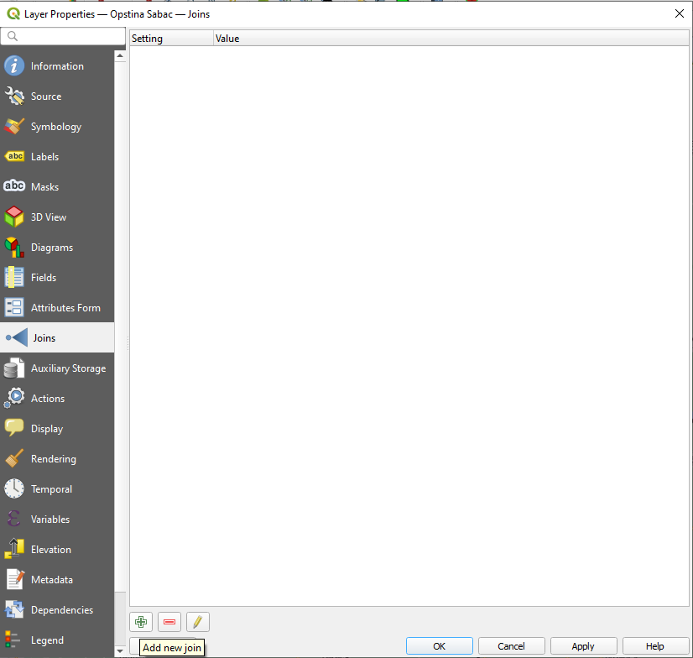

Slika 9. Pripajanje podataka iz drugog lejera

*Kreiranje karte*

Postojeći lejeri projekta se mogu predstaviti u vidu karte. Karta u QGIS-u se kreira tako što se levim tasterom miša klikne na **Project**, pa na **New Print Layout** (slika 10). Za kartu je neophodno prvo osmisliti naziv (slika 11), a potom u radnom prostoru karte se podešava orijentacija karte i mogu se dodavati razni sadržaji na karti, poput mape, legende, orijentacije prema stranama sveta, razmernika i tome slično, tako što se u padajućem meniju pritisne na **Add Item** (slika 12).

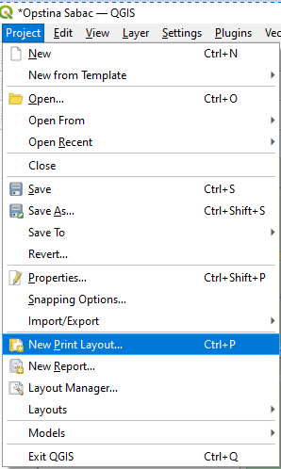

Slika 10. Kreiranje karte

Slika 11. Dodavanje naziva karte

Slika 12. Dodavanje sadržaja na karti